**Python en Visual Studio Code installeren**

dinsdag 9 mei 2023

18:34

**VERSIEBEHEER**

|  |  |  |  |
| --- | --- | --- | --- |
| **Versie** | **Datum** | **Auteur** | **Wijzigingen** |
| **1.0** | **09-05-2023** | **Freddy Meijer** | **Initiele versie** |
|  |  |  |  |
|  |  |  |  |
|  |  |  |  |

**INLEIDING**

Voor PAL21 zijn een aantal Python scripts gemaakt waarmee het leven van de functioneel beheerder wat eenvoudiger wordt gemaakt. In dit kennisitem installeren we zowel Visual Studio Code (wat zich kan gedragen als Python IDE) en Python zelf. Na deze installaties, installeren we een aantal packages binnen Python zodat we bijvoorbeeld API bevragingen kunnen doen (requests) en JSON data om kunnen zetten naar tabellen (pandas).

**PYTHON INSTALLEREN**

Python is een toegankelijke taal die veel gebruikt wordt. De eenvoud van syntax en leesbaarheid draagt bij aan de populariteit. Daarnaast is het open-source en kent een actieve gemeenschap van ontwikkelaars. Dit leidt er ook toe dat in PowerBI gekozen is om Python beschikbaar te maken.

|  |  |
| --- | --- |
| 1. Ga naar *python.org* en ga naar *Downloads* (1) |  |
| 2. Klik op *Download Python x.xx.x* (1) |  |
| 3. Sla de installatie op |  |
| 4. Dubbelklik op het zojuist geinstalleerde bestand en start de installatie door *add python.exe to PATH* aan te vinken (1) en te kiezen voor *Customize installation* (1) |  |
| 5. Omdat we installeren op een gecontroleerde omgeving waarin wij geen admin rechten hebben, moet je er zeker van zijn dat het vinkje naar *for all users* **UIT** staat. Klik hierna op *Next*. |  |
| 6. Verander de installatielocatie naar een offline locatie. Standaard wordt een Onedrive map gekozen, maar dit is niet wenselijk. Klik op *Install* |  |
| 7. Python wordt geinstalleerd |  |
| 8. Je krijgt vanzelf een signaal dat de installatie gelukt is. Klik op *Close* |  |

***Check of de installatie goed is gegaan***

We kunnen controleren welke versie van Python nu geinstalleerd is door in de CLI van windows (commandline) te typen py --version.

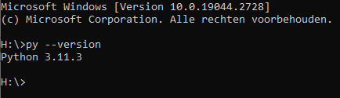

In dit geval is dus *Python 3.11.3* geïnstalleerd.

***Packages installeren***

De Python scripts die gebruikt worden gebruiken packages. De volgende packages van Python dienen geïnstalleerd te zijn:

1. Requests
2. Pandas
3. Matplotlib

Installeren van Python packages is zeer eenvoudig. Dit werkt met het meegeleverde pip package. Als je Python installeert is de kans groot dat de versie van pip niet meer de meest recente is. Dus voordat we iets anders gaan installeren, gaan we eerst pip upgraden met het commando py -m pip install --upgrade pip

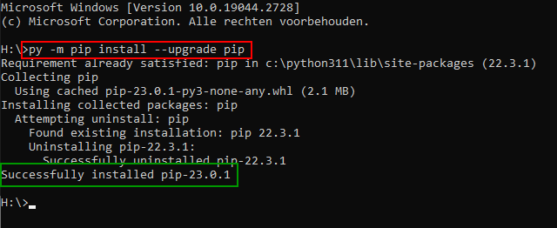

Nu doen we dat ook met requests en pandas. Het commando wordt py -m pip install -U requests, py -m pip install -U matplotlib en py -m pip install -U pandas:

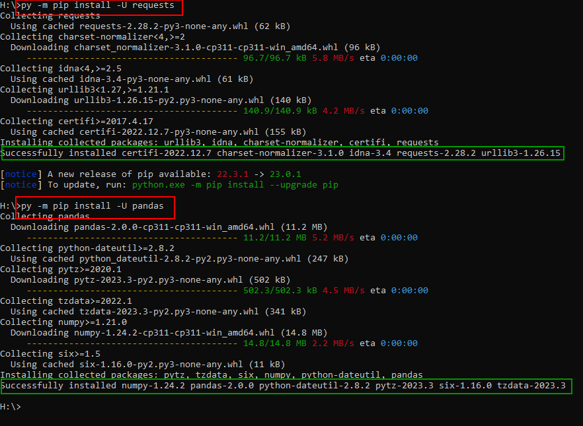

Nu we Python hebben geïnstalleerd kunnen we kijken naar of de opvraging van het token vanuit PAL21 goed gaat. Dit doen we via Visual Studio Code.

**VISUAL STUDIO CODE**

Visual Studio Code kan je [hier downloaden](https://code.visualstudio.com/download). Kies voor *User Installer*. In dat geval heb je geen administrator rechten nodig om te installeren:

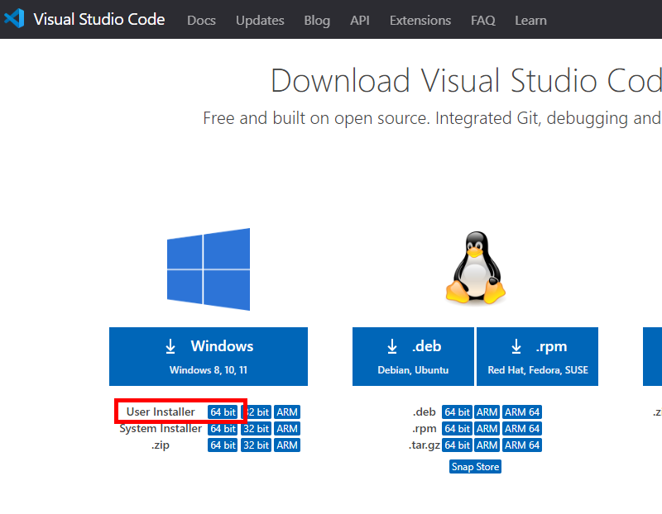

**MARKETPLACE VISUAL STUDIO**

Net als Python kan je Visual Studio naar believen uitbreiden met packages. Het is bijvoorbeeld mogelijk om een SQL package te installeren die je direct aan de database kan knopen ([package SQL Server](https://marketplace.visualstudio.com/items?itemName=ms-mssql.mssql)). Om Python goed te laten werken (inclusief intellisence) wordt aangeraden de volgende pakketten te installeren:

* [Isort (import organization support for Python files)](https://marketplace.visualstudio.com/items?itemName=ms-python.isort)
* [Python (IntelliSense and code formatting)](https://marketplace.visualstudio.com/items?itemName=ms-python.python)

Het installeren van een pakket is eenvoudig:

|  |  |
| --- | --- |
| 1. Open Visual Studio Code en ga naar *Marketplace* (1). Typ vervolgens *isort* (2) en klik op *Install* (3) |  |
| 2. Als je een *Disable* en *Uninstall* ziet is het pakket geïnstalleerd. |  |

Omdat isort afhankelijk is van *Python* (het andere pakket) en *Pylance*, zal je zien dat deze pakketten ook al geïnstalleerd zijn:

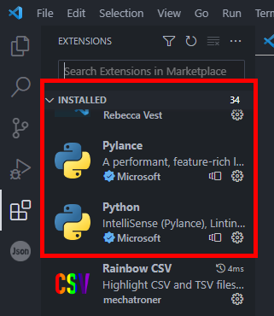

**HET EERSTE PYTHON SCRIPT**

|  |  |
| --- | --- |
| 1. Open Visual Studio en ga naar *File* (1) en kies voor *New File* (2) |  |
| 2. Je krijgt nu de vraag wat voor soort file je wilt aanmaken. Kies voor *Python File* |  |
| 3. Je ziet nu een nieuw tabblad met het Python icoon (1) en onderin het scherm staat de Python versie (2) |  |
| 4. Schrijf in het werkveld een Python code:    begroeting_1 = "Hallo "  begroeting_2 = "wereld!"  totaal = begroeting_1 + begroeting_2  print(totaal) |  |
| 5. Sla het bestand op en klik op *Play* (1). Je ziet in de terminal (onderin het scherm) dat de code is uitgevoerd. |  |